## Харківський національний університет імені В.Н. Каразіна

## Факультет комп’ютерних наук

Звіт

з контрольної роботи № 1

Варіант 3

дисципліна: «Проектування інформаційних систем»

Виконав: студент групи КС33

Прощенко Р.С.

Перевірив: викладач

Гамзаєв Р.О.

Харків 2022

Діаграма класів до прикладу шаблону:

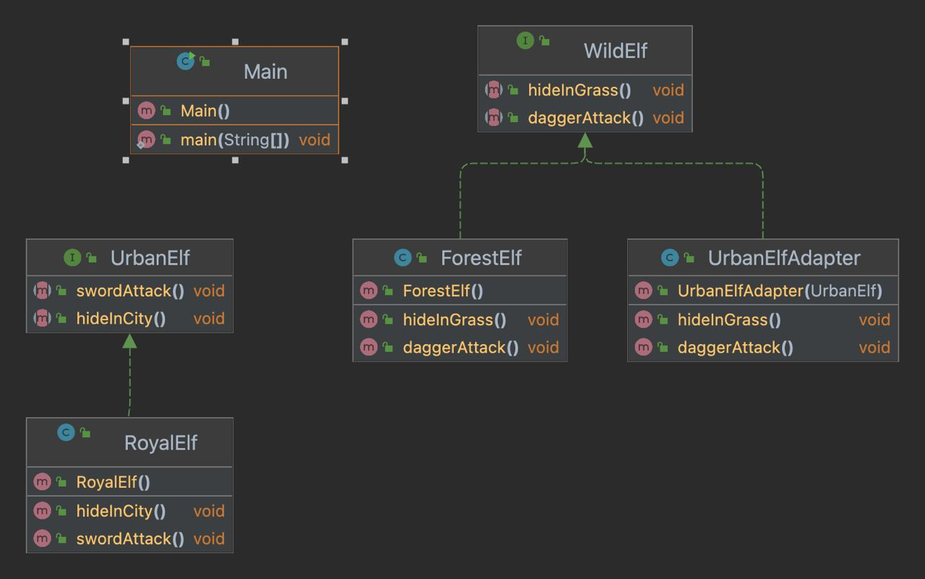

Список вимог:

Використовуючи шаблон проектування Adapter – зробити аби дикий ельф, міг також ховатися у місті.

Маємо: Міського ельфа та дикого ельфа. Дикий ельф б’є кинжалом та ховається у траві. Міський – ховається у місті та б’є мечем. Наприклад, дикий ельф попав у місто та віднині й дотепер живе безпосередньо у місті. Потрібно дати йому можливість ховатися у цьому місті. Зброя при цьому в нього залишається його ж – кинжал. Завдяки паттерну проектування адаптер, ми спокійно можемо об’єднати функціонал двох інтерфейсів.

Вихідний код – на цьому гітхабі. Також дві діаграми, одна в пнг та інша в юмл, однак на гітхаб можуть виникнути проблеми з відкриттями юмл діаграми, бо відкривалась вона через ідею. Тому поруч мається експортована діаграма у вигляді пнг.